二（1）班公朴致诚星—陈家铭
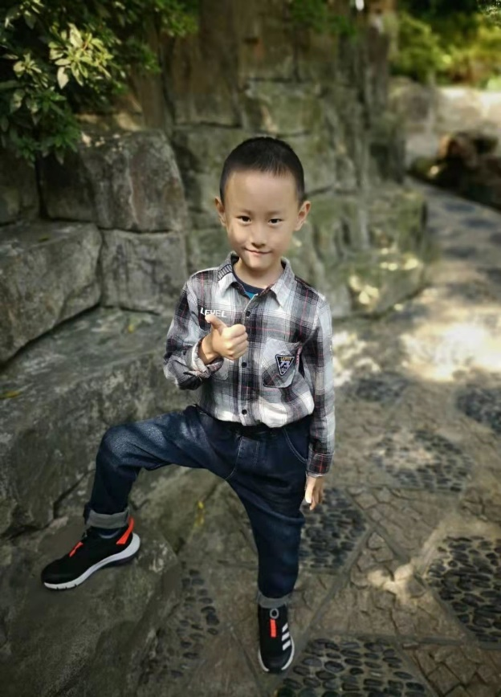
大家好，我是二（1）班的陈家铭，我是一名思维敏捷、品学兼优、乐于助人的孩子。我认为真诚是人们最重要的品德，是人与人沟通与交流的基础。真诚的人坚强自信、乐观向上；真诚的人热情开朗、善良大方。人们之间要是没有了真诚，生活便没有了分量。真诚待人，才能够获得别人的信任，才能交到真正的朋友。作为一名小学生，要做到尊敬老师、友爱同学、孝敬父母、诚实守信，更应当具备中华民族的传统美德。
同学的话：陈家铭同学是我的好朋友，他聪明正直、喜欢帮助有困难的同学。他遵守纪律、勤奋好学，上课听讲很 认真。
家长的话：亲爱的孩子，愿你如春草蓬勃生长；如夏阳热情奔放；在秋日收获硕果；在冬天描绘梦想。成功的大道上荆棘丛生，常人望而却步，只有坚强努力的人例外。相信自己，就是那个最努力的人!

